- Naučíme se teď psát písmeno G:
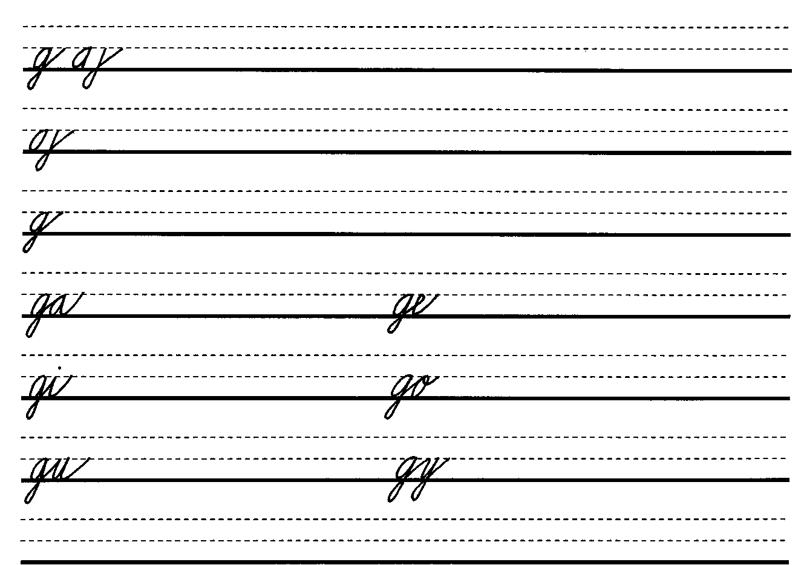

2. Máme tady text k přečtení. Najdeš, co do textu nepatří? (podtrhni) (Naše čtení str. 98)

Ota má VÍŠ gumový míč.
Táta má gumové CO boty.
Táta je JE nosí na pole.

Máma má Z gumové rukavice.
Mirek má GUMY gumový balónek.
Duše do kopacího? míče, je z gumy.

A teď se můžeš pokusit podtržená slova vypsat za sebou do řádku:

3. Najdeš ukrytá slovíčka?
gu ko ga le fou fí fů

lo ráž ma ká ky ra go

4. Opis:
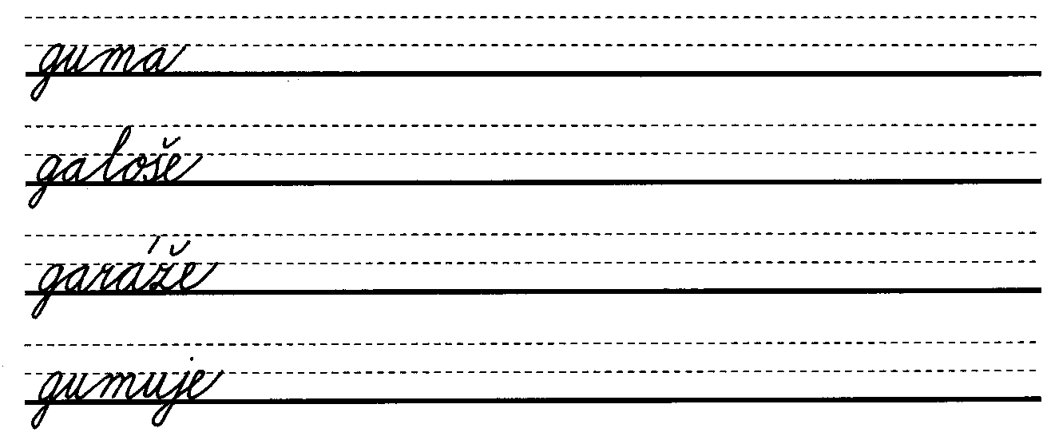

5. Máme tady básničku. Písmenka si označíme g – zeleně, k – červeně (Brousek pro tvůj jazýček, str. 26)

Gusta má míč gumový.
Kdo má také takový?
Dává góly, ten to umí!
Gusta je kluk jako z gumy.
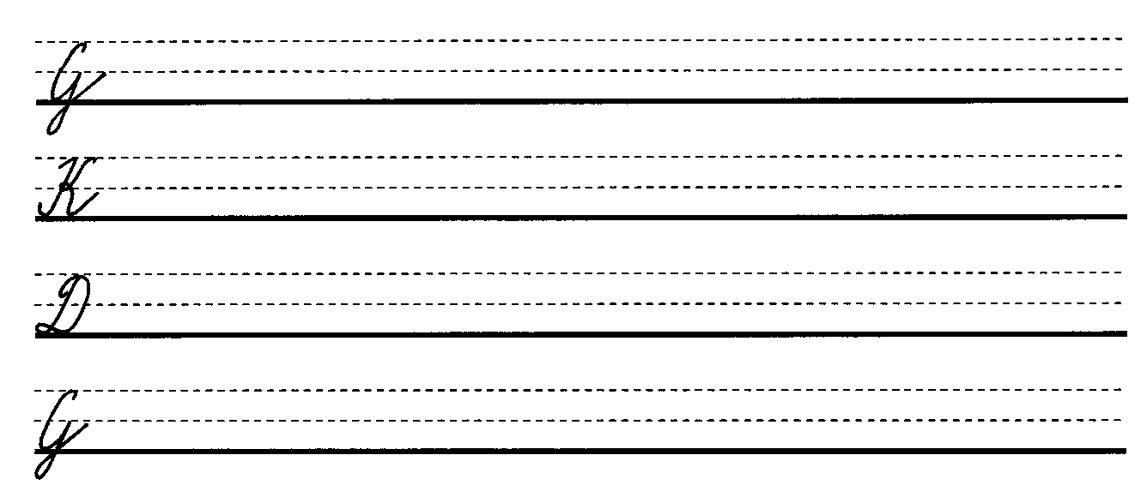
A teď se pokus o přepis:

Použitá literatura
LINC, Vladimír; KÁBELE, František. Naše čtení – slabikář pro 2. ročník zvláštní školy. 6. vyd., Praha: SPN 1990, s. 98. SBN 80–04–24797–0.
KÁBELE, František. Brousek pro tvůj jazýček. 9. vyd. Praha: Albatros 2001, s. 26. ISBN 80–00–00915–3.

